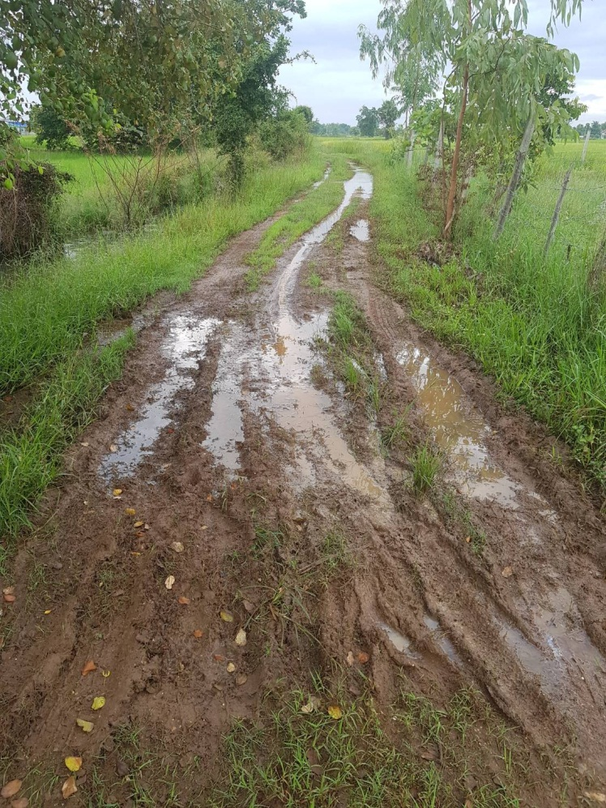
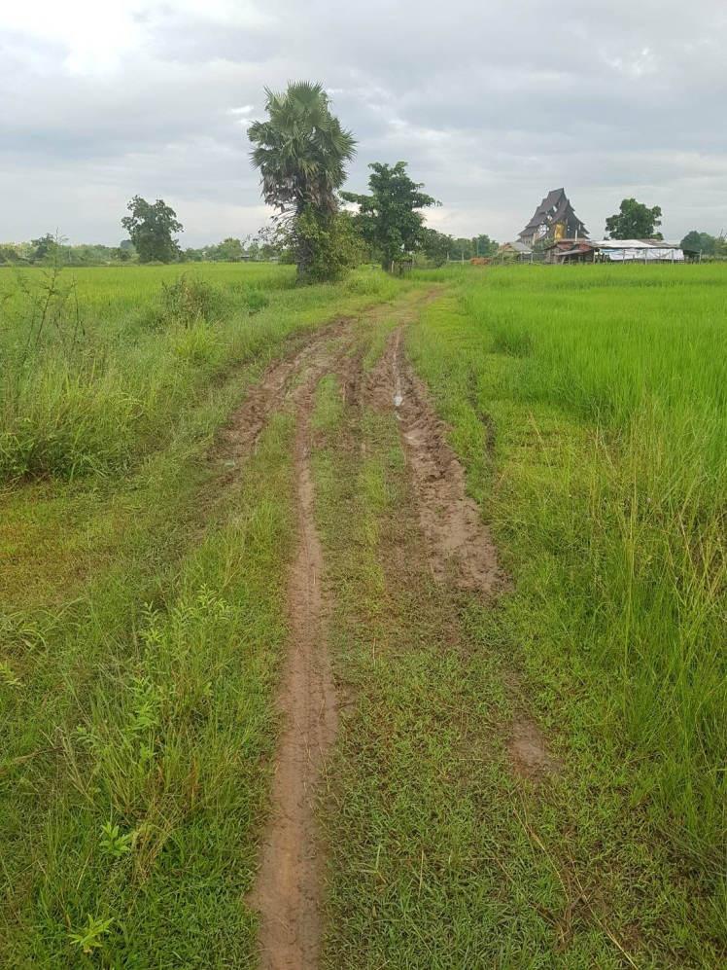
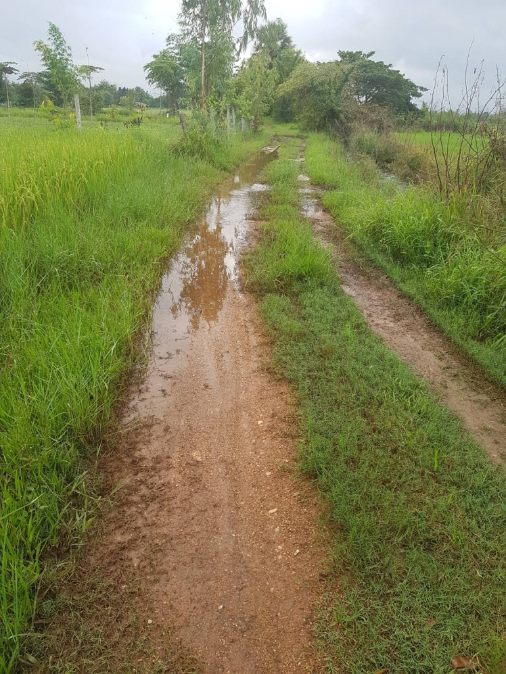
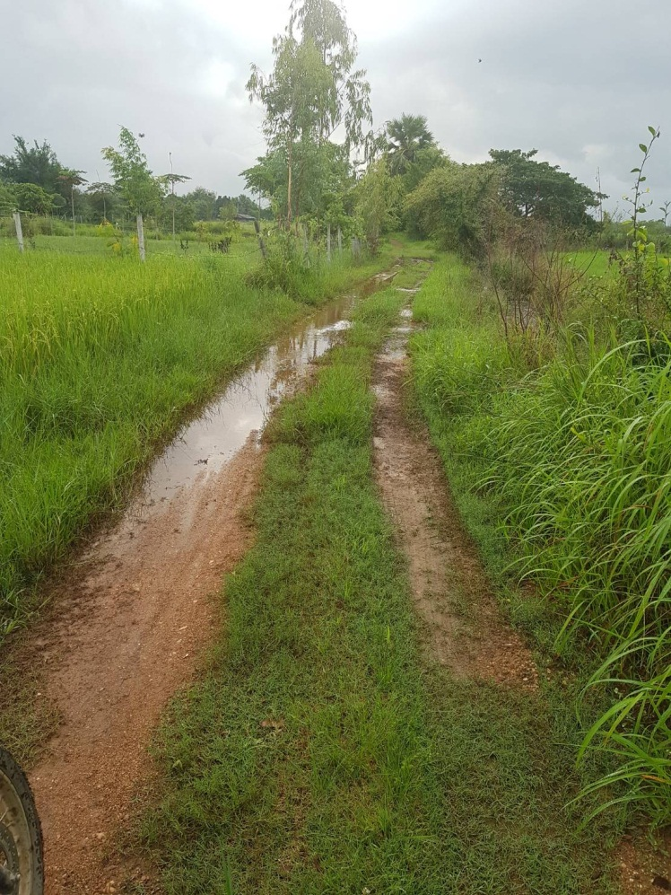
ซอย 7 บ้านกาดใต้ ถนนลูกรังหลังร้านเพชรสโตร์ติดลำเหมืองทางระหว่างบ้านกาดใต้ไปบ้านป่าตัน

